Лабораторная работа №5

Исследование производительности Java EE-приложения

Цель работы:
Изучить принципы нагрузочного тестирования и освоить их применение для исследования производительности различных вариантов развертывания Java EE-приложения.

Задание:
- Составить тестовый сценарий для нагрузочного тестирования веб-приложения с помощью Apache JMeter.
- Протестировать веб-приложение в следующих вариантах развертывания:
  - сервер приложений, СУБД и тестовые клиенты запускаются на одной машине;
  - сервер приложений и СУБД выполняются на одной машине, а тестовые клиенты запускаются на другой;
  - сервер приложений, СУБД и тестовые клиенты запускаются на трех разных машинах.
- Построить зависимости среднего времени выполнения тестового сценария от количества пользователей в указанных вариантах развертывания.
- Проанализировать полученные зависимости и сравнить варианты развертывания распределенных программных систем.

Теоретические сведения:

Нагрузочное тестирование с использованием Apache JMeter
Apache JMeter является инструментом для нагрузочного тестирования веб-приложений и представляет собой Java-приложение с открытым кодом. JMeter предназначен для тестирования не только веб-серверов и их отдельных компонентов (сервлеты, CGI-сценарии), но также FTP-серверов, почтовых серверов и баз данных (с использованием драйвера JDBC). Одной из важных функций JMeter является распределенное тестирование, когда на нескольких машинах запущен JMeter, генерирующий запросы, а управление этими копиями JMeter выполняется с одного центрального компьютера.
Тестирование веб-приложения выполняется в соответствии с тестовым сценарием (Test Plan), который представляет собой описание последовательности шагов, которые будет исполнять JMeter. Тестовый сценарий может содержать:
- Группы потоков (Thread Groups)
- Логические контроллеры (Logic conrollers)
- Образцы запросов (Samplers)
- Препроцессоры и постпроцессоры (Pre Processors и Post Processors)
- Таймеры (Timers)
- Проверочные блоки (Assertions)
- Конфигурационные элементы (Configuration elements)
- Прослушиватели (Listeners)
Базовым элементом тестового сценария является Группа потоков (Thread Group). В настройках Группы потоков можно указать ее название, количество запускаемых потоков – имитируемых пользователей (Number of threads), интервал между запуском первого и последнего потоков группы (Ramp-Up Period), количество циклов выполнения задания (Loop Count). Также для группы потоков можно установить действие, выполняемое после возникновения ошибки (обнаружения несоответствия с помощью проверочного блока): а) продолжение теста, б) завершение потока, в котором возникла ошибка, в) завершение всего тестового сценария.
Логические контроллеры (Logic conrollers) служат для управления ходом выполнения сценария, и представляют собой аналоги управляющих конструкций в обычных языках программирования.
Для организации выполняемых шагов сценария в виде иерархии “набор тестов->тест->шаг” используется простой контроллер (Simple Controller), который группирует запросы и другие логические контроллеры.
Контроллер If Controller позволяет проверить некоторое условие и выполнить вложенные действия, только если условие выполняется. If Controller не содержит ветви else. Множественный выбор реализуется контроллером Switch Controller.
Для организации цикла служит контроллер Loop Controller. В качестве единственной опции настроек Loop Controller выступает число повторений цикла. Предположим, что мы создали цикл на три повторения, внутри которого разместили три действия (обозначим их как A, B, C). В этом случае действия будут выполняться следующим образом: ABC, ABC, ABC.
Альтернативный способ организации цикла предоставляет контроллер ForEach Controller. Его особенность в том, что цикл выполняется не фиксированное количество раз, а динамически, на основании списка переменных, имена которых строятся по правилу “базовое имя_номер” (например, var_1, var_2, …). Многие элементы JMeter формируют результаты именно в виде подобных переменных.
Если необходимо, чтобы внутри цикла выполнялся только один из трех возможных шагов (т.е. выполняемые действия чередовались: A, B, C), то следует использовать чередующий контроллер (Interleave Controller).
Для имитации случайного поведения пользователя, выбирающего на каждой итерации теста одно из возможных действий, используется контроллер Random Controller. На каждой из итераций цикла он выбирает одно из вложенных действий не последовательно, а случайно (в нашем примере это будет что-то вроде: A, B, A, C, A).
Контроллер Throughput Controller позволяет выполнять действия, помещенные внутрь контроллера, с некоторой долей вероятности (например, в 30% случаев).
Для тестирования кода, который может приводить к таймауту загрузки страницы, используется Runtime Controller. Его единственный параметр – предельное время выполнения вложенных в этот контроллер действий.
Также совместно с циклами используется контроллер Once Only Controller. Его назначение – выполнить вложенные действия только один раз независимо от того, сколько действий диктуется родительским контроллером. Например, если поместить Once Only Controller внутрь Loop Controller, то действия внутри Once Only будут выполнены всего один раз.
Элементы категории Образцы запросов (Samplers) служат для выполнения разнообразных запросов (HTTP, FTP, обращения к базам данных и т.д.).
Элемент HTTP Request служит для выполнения запроса к веб-странице. В настройках запроса задаются следующие параметры:
- Название запроса
- Адрес веб-сервера (URL или IP-адрес)
- Порт веб-сервера (по умолчанию 80)
- Протокол (по умолчанию HTTP)
- Метод передачи данных (POST, GET и др.)
- Путь к запускаемому файлу на сервере
- Передаваемые параметры и их значения
Кроме этого настройки запроса позволяют задавать параметры переадресации (Redirection) и передавать различные файлы на веб-сервер.
Элемент JDBC Request позволяет выполнить обращение к серверу базы данных и выполнить SQL-запрос.
Элемент Java Request является универсальным способом запуска произвольного Java-кода (но тестируемый класс должен реализовывать интерфейс JavaSamplerClient). В окне настроек указываются имя класса и набор пользовательских переменных, которые передаются классу перед началом его тестирования. Java Request совместно с JDBC Request позволяют отдельно тестировать в веб-приложении производительность бизнес-логики и логики доступа к данным.
Препроцессоры (Pre Processor) – это элементы, которые выполняются до выполнения запросов (например, модификация параметров запроса перед его отправкой), а постпроцессоры (Post Processor) – после того, как запрос отработал (например, извлечение из результата запроса значений переменных).
Таймеры (Timers) служат для генерации пауз (постоянных либо случайных, распределенных по равномерному закону или закону Гаусса) между отдельными запросами внутри группы потоков. При отсутствии таймера запросы сценария выполняются друг за другом без задержек, а значит нагрузка, генерируемая одним потоком, будет превышать нагрузку, которую мог бы создать обычный посетитель.
Проверочные блоки (Assertions) служат для проверки того, что сформированная сервером страница соответствует некоторому критерию “правильности” (например, в тексте страницы имеются определенные фразы или HTML-элементы). Самый простой вид проверки – Response Assertion, проверяет наличие на странице некоторого текста (поиск выполняется на основании регулярного выражения). Элемент Duration Assertion – это проверка на максимальное время выполнения запроса, его единственный параметр – число миллисекунд, отведенное на успешное завершение операции. Элемент Size Assertion проверяет, имеет ли сформированная страница/файл заданный размер. Для проверки того, что сформированный документ является корректным XML-документом или содержит элемент, расположенный по заданному XPath-пути, используются XML Assertion и XPath Assertion, соответственно. Проверку произвольной сложности можно реализовать на одном из поддерживаемых скриптовых языков с помощью элемента BSF Assertion.
Конфигурационные элементы (Configuration elements) позволяют задать настройки "по умолчанию" для некоторых видов запросов, что позволяет оптимизировать ввод повторяющихся данных (например, если необходимо протестировать несколько сервисов, размещенных на одном сайте). Например, в элементе HTTP Request Defaults задаются настройки "по умолчанию" для HTTP-запросов, в т.ч. адрес веб-сервера (URL или IP-адрес), порт веб-сервера (по умолчанию 80), протокол (по умолчанию HTTP), путь к запускаемому файлу на сервере, передаваемые параметры и их значения.
Конфигурационные элементы HTTP Cookie Manager и HTTP Authorization Manager позволяют управлять в потоке куки и аутентификацией, что обеспечивает поддержку сеансов пользователя.
При настройке любых типов элементов сценария можно использовать переменные, например, так: “${varname}”. Создать переменные и установить их значения можно в таблице User Defined Variables элемента Test Plan или в конфигурационном элементе User Defined Variables.
Для визуализации и фиксирования результатов тестирования в JMeter используются прослушиватели (Listeners). Прослушиватели могут быть нескольких типов:
- Graph Full Results - Отображение результатов теста в виде графика
- Graph Results - Отображение основных (отклонения, средние величины) результатов теста в виде графика
- Spline Visualizer - Отображение результатов теста в виде графика с усредненными (сглаженными) значениями
- Assertion Results - Отображение результатов проверочных блоков
- View Results Tree - Отображение результатов теста в виде дерева
- Aggregate Report - Отображение результатов действия каждого запроса теста в виде таблицы
- View Results in Table - Отображение суммарных результатов теста в виде таблицы
- Simple Data Writer - Запись результатов теста в файл
- Monitor Results - Мониторинг загрузки сервера (только для веб-серверов с Tomcat 5)
- Distribution Graph (alpha) - Отображает время выполнения каждого запроса в графическом виде
- Aggregate Graph - Суммарные результаты теста в виде таблицы и графика
- Mailer Visualizer - Отправка отчета на email (необходимо наличие smtp.jar и pop3.jar)
- BeanShell Listener - Самостоятельная конфигурация отчета о тестировании на встроенном языке BeanShell
- Summary Report - Отображение результатов действия каждого запроса теста в виде таблицы (аналог Assertion Results, но использует меньше ресурсов компьютера)

Тестирование JSF-приложений с помощью Apache JMeter
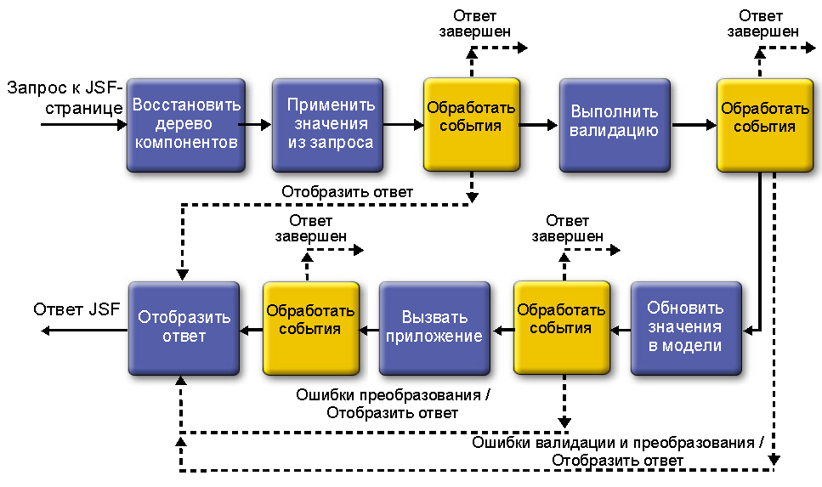
Рис. 1. Цикл обработки запроса в JSF

Тестирование JSF-приложений имеет одну особенность, которая объясняется циклом обработки запросов в каркасе JSF (рис. 1). На первом шаге сервлет-контроллер FacesServlet выполняет восстановление дерева JSF-компонентов на основании ID представления (название JSP-страницы) и специального параметра, который в эталонной реализации каркаса JSF называется javax.faces.ViewState. При отображении ответа может использоваться уже другое дерево JSF-компонентов, идентификатор которого передается в параметере javax.faces.ViewState в результирующей JSF-странице. Таким образом, значение этого параметра изменяется при каждом обращении к серверу. Поэтому его значение необходимо выделять из любого полученного ответа и передавать в следующем запросе. Для этого можно использовать постпроцессор выделения регулярного выражения Regular Expression Extractor и пользовательскую переменную. Подробные инструкции приведены в разделе «Порядок выполнения работы».

Пример тестового сценария
На рис. 2 приведен пример сценария Apache JMeter для тестирования веб-приложения «Интернет-магазин». В этом сценарии задействованы основные элементы из описанных ранее. В рамках тестового сценария пользователь просматривает каталог товаров, выбирает в нем несколько товаров и добавляет их в корзину, а затем оформляет заказ.
Последовательность запросов, образующих тестовый сценарий, объединена в простой контроллер «Создание заказа».
В корзину заказа добавляется несколько товаров, поэтому запросы «Подробно о товаре» и «Добавление товара в корзину» объединены в контроллер цикла «Добавление строки заказа». Цикл выполняется случайное число раз, количество повторений определяется при помощи скрипта в препроцессоре «Генерация числа строк заказа».
Товар из каталога выбирается случайным образом, идентификатор товара определяется при помощи скрипта в препроцессоре «Генерация id товара».
Так как приложение сохраняет корзину заказа в сеансе пользователя, который по умолчанию поддерживается с помощью куки, в сценарий добавлен конфигурационный элемент HTTP Cookie Manager.
Постпроцессор выделения регулярного выражения «Выделение ViewState» необходим для тестирования JSF-приложения.
Результаты тестирования представляются в виде сводной таблицы (прослушиватель Aggregate Report).
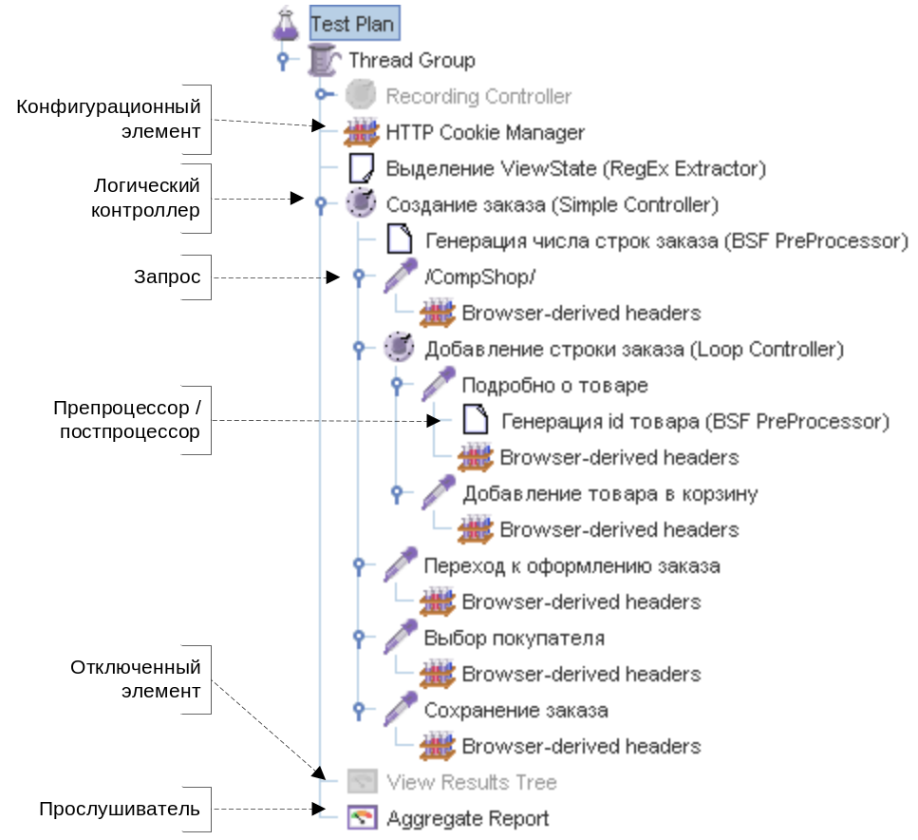
Рис. 2. Пример тестового сценария

В сценарии на рис. 2 есть два отключенных элемента. Записывающий контроллер (Recording Controller) используется для записи HTTP-запросов, проходящих через прокси-сервер, встроенный в JMeter. Он отключен, потому что тестовый сценарий уже окончательно сформирован. Прослушиватель View Results Tree использовался при подготовке тестового сценария, так как позволяет подробно просмотреть все запросы и ответы. При проведении собственно нагрузочного тестирования вместо этого нужно собирать статистику по времени обработки запросов, для чего более полезен прослушиватель Aggregate Report.

Порядок выполнение работы:
- Запишите последовательность HTTP-запросов к веб-приложению с помощью прокси-сервера, входящего в JMeter.
  - Запустите командный файл jakarta-jmeter-2.x.x\bin\jmeter.bat.
  - Добавьте в тестовый сценарий группу потоков. В левой панели в контекстном меню узла Test Plan выберите пункт Add > Thread Group.
  - Добавьте в группу потоков записывающий контроллер, который записывает адреса всех запросов, которые проходят через прокси-сервер. В контекстном меню узла Thread Group выберите пункт Add > Logic Controller > Recording Controller.
  - Добавьте в узел Workbench прокси-сервер. В контекстном меню узла Workbench выберите пункт Add > Non-Test Elements > Proxy Server.
  - Настройте прокси-сервер. В свойствах прокси-сервера (рис. 3) установите порт (поле Port), который не используется сервером приложений, например, 9090. Добавьте шаблоны URL, которые не будут сохраняться в записывающем контроллере. В разделе URL Patterns to Exclude нажмите кнопку Add , чтобы добавить пустое поле. Введите в это поле .*\.gif и нажмите клавишу ENTER, чтобы не записывать запросы к изображениям в формате GIF. Аналогично добавьте шаблоны .*\.js и .*\.css, чтобы не записывать запросы к скриптам JavaScript и таблицам стилей.
  - Нажмите кнопку Start, чтобы запустить прокси-сервер.
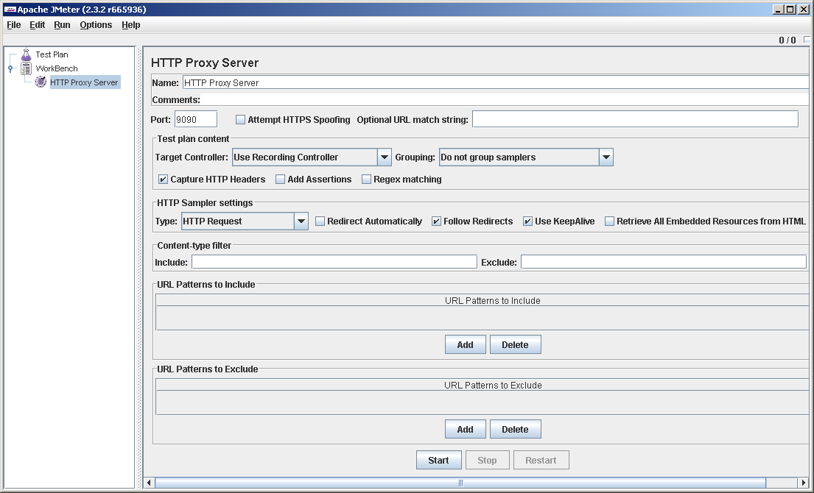
Рис. 3. Свойства прокси-сервера

  - Настройте в браузере использование созданного ранее прокси-сервера. Далее приведена последовательность действий для настройки браузера Internet Explorer. Раскройте меню Сервис. Выберите пункт Свойства обозревателя. Перейдите на вкладку Подключение. Нажмите кнопку Настройка LAN. Установите флажок Использовать прокси-сервер для подключений LAN. В поле Адрес введите localhost. В поле Порт введите 9090. Нажмите кнопку ОК в окне Настройка локальной сети. Нажмите кнопку ОК в окне Свойства обозревателя, чтобы сохранить настройки. Перезапустите браузер.
  - Пройдите по страницам своего приложения в том порядке, в каком должен выполняться тестовый сценарий. Адреса и параметры запросов (в том числе все данные, вводимые на страницах) будут добавлены в записывающий контроллер.
  - Остановите запись HTTP-запросов. Для этого остановите прокси-сервер и отключите в браузере использование прокси-сервера.
  - Теперь записывающий контроллер не нужен, и мы можем выключить его. Выберите в контекстном меню узла Recording Controller пункт Disable, чтобы выключить записывающий контроллер.
- Создайте на основе записанных HTTP-запросов тестовый сценарий.
  - Добавьте в группу потоков менеджер куки (пункт меню Add > Config Element > HTTP Cookie Manager).
  - Добавьте в тестовый сценарий простой контроллер, который будет использоваться для тестирования. Выберите в контекстном меню узла Thread Group пункт Add > Logic Controller > Simple Controller. В правой панели выделите значение поля Name, введите в поле название тестируемой функции. Переместите все узлы, находящиеся внутри записывающего контроллера, в простой контроллер (с сохранением их порядка).
  - Добавьте в группу потоков постпроцессор для выделения регулярного выражения (Add > Post Processors > Regular Expression Extractor). Этот постпроцессор будет вызываться для обработки каждого ответа от сервера. Установите для свойств постпроцессора значения, указанные в следующей таблице.
Параметр | Значение
Reference Name  (имя переменной) | jsfViewState
Regular Expression  (регулярное выражение) | <input type="hidden" name="javax\.faces\.ViewState" value="(.*?)"
Template  (шаблон) | $1$
Match No.  (номер совпадения) | 0

  - В каждом HTTP-запросе к веб-приложению, где используется параметр javax.faces.ViewState, замените его значение на ${jsfViewState} и установите для него флажок Encode (на рис. 4 приведен пример изменения запроса).
  - Добавьте в группу потоков прослушиватель для фиксирования результатов тестирования. Выберите в контекстном меню узла Thread Group пункт Add > Listener > View Results Tree.
- Выполните нагрузочное тестирование.
  - Сохраните тестовый сценарий. В левой панели выберите узел Test Plan. Раскройте меню File. Выберите пункт Save Test Plan as. Выберите размещение, введите имя файла и нажмите кнопку Save, чтобы сохранить тестовый сценарий.
  - Запустите тестовый сценарий. Раскройте меню Run. Выберите пункт Start, чтобы начать тестирование. Выберите узел View Result Tree, чтобы посмотреть результаты. Убедитесь, что в дереве результатов отсутствуют сообщения об ошибках.
  - По умолчанию JMeter отправляет только один запрос при запуске теста. Но при нагрузочном тестировании требуется отправлять множество запросов в нескольких потоках. Выберите узел Thread Group, чтобы изменить настройки потоков. Введите в поле Number of Threads количество потоков (имитируемых пользователей).
  - При нагрузочном тестировании по отлаженному сценарию важна уже не правильность выполнения тестового сценария, а его производительность. Поэтому нужно выключить прослушиватель View Result Tree и добавить новый прослушиватель Aggregate Report, который будет обрабатывать результаты теста. В контекстном меню простого контроллера выберите пункт Add > Listener > Aggregate Report.
  - Запустите тестовый сценарий. Выберите узел Aggregate Report, чтобы посмотреть результаты.
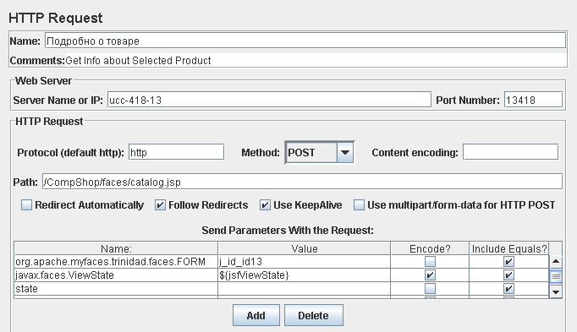
Рис. 4. Определение названия и пакета для класса сервлета

- Для построения зависимости среднего времени выполнения тестового сценария от количества пользователей необходимо использовать электронную таблицу. В ходе последовательных запусков сценария в прослушивателях накапливается статистика выполнения теста. Поэтому при изменении количества потоков (имитируемых пользователей) следует очистить статистику с помощью пункта меню Run > Clear All.

